## **[邪神八味·第二章投影【35】](https://zhuanlan.zhihu.com/p/147457194" \t "https://www.zhihu.com/column/_blank)**

[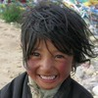](https://www.zhihu.com/people/hasmart)

**[hasmart](https://www.zhihu.com/people/hasmart" \t "https://www.zhihu.com/column/_blank)**

麈柄断了尘根无事花开自纷纷野马尘埃何须顾从此鲲鹏背上人

19 人赞同了该文章

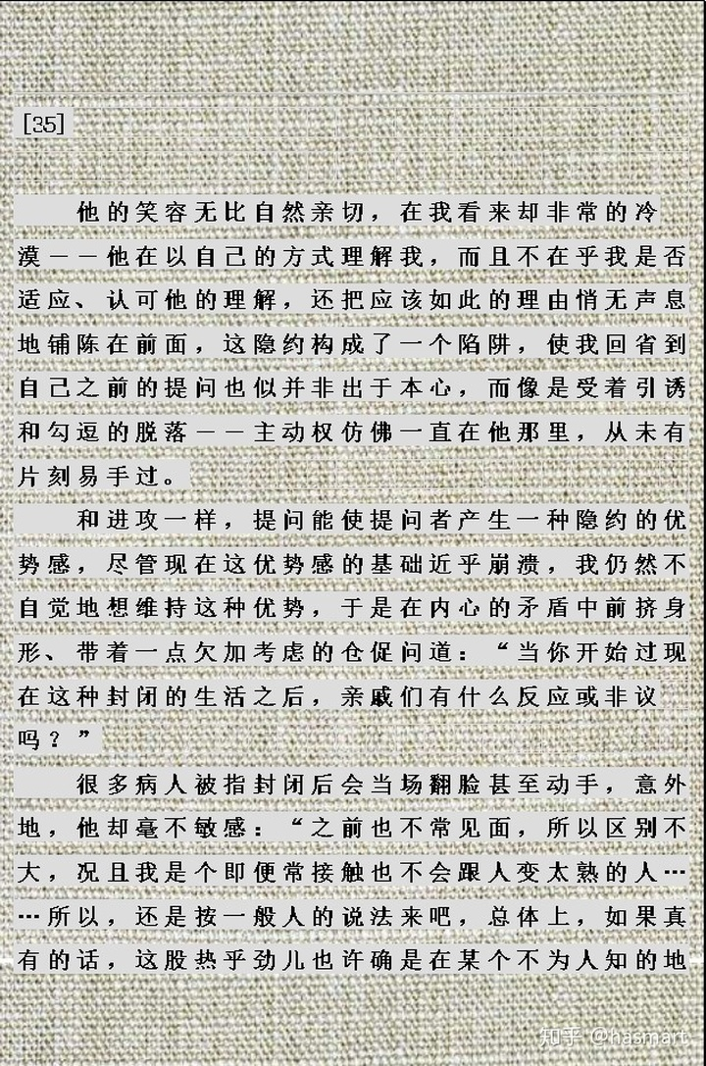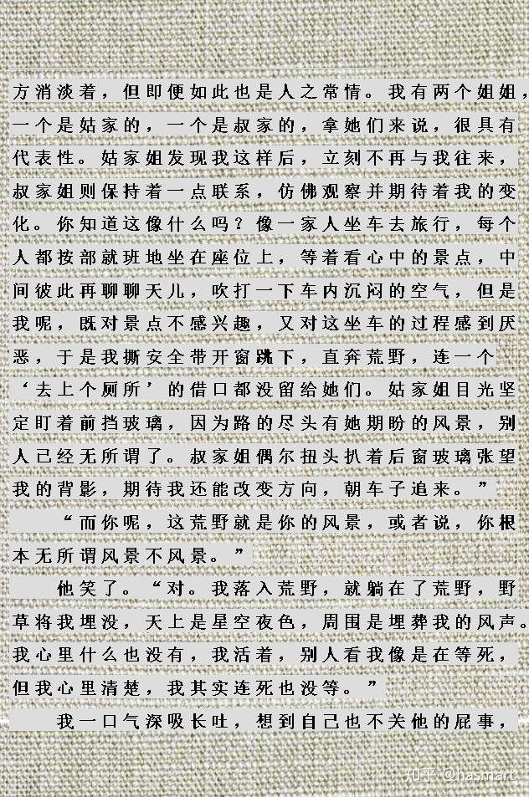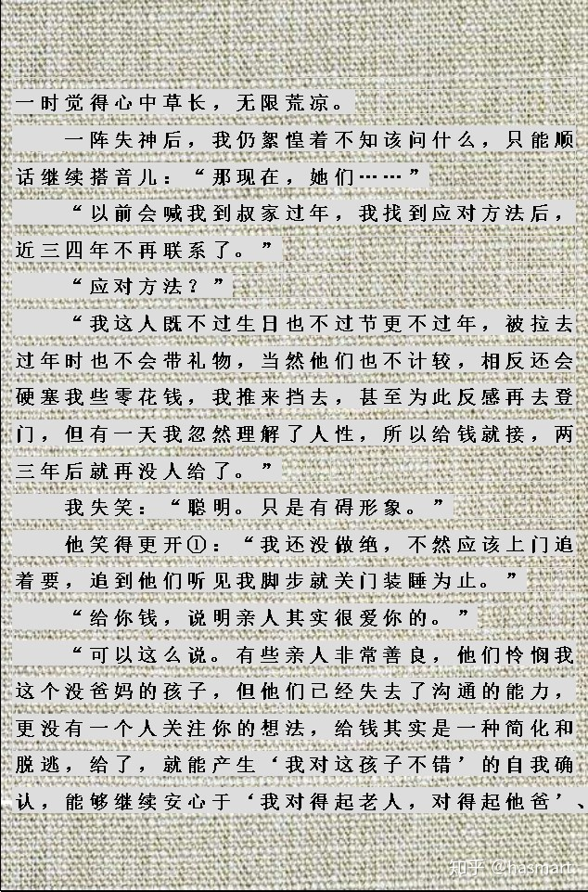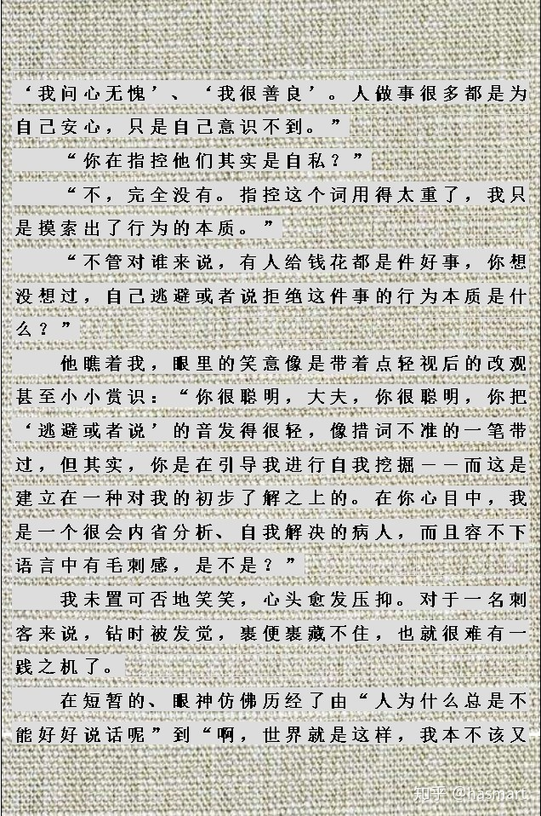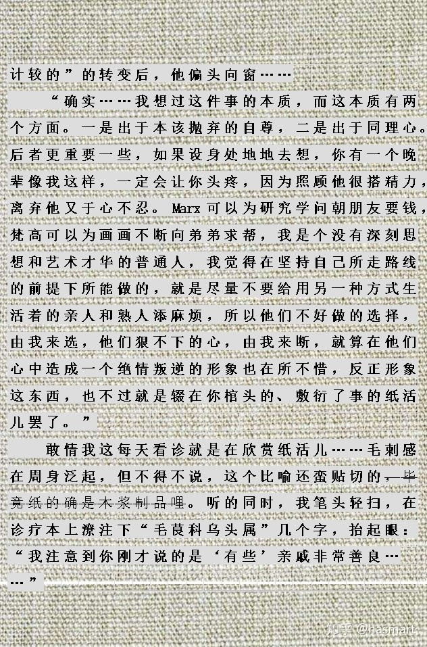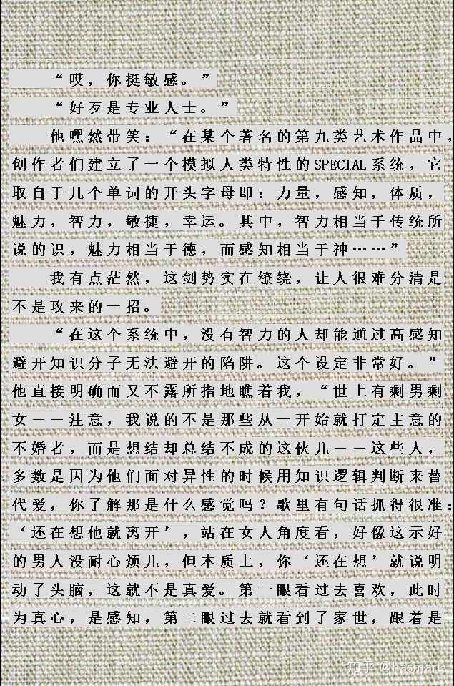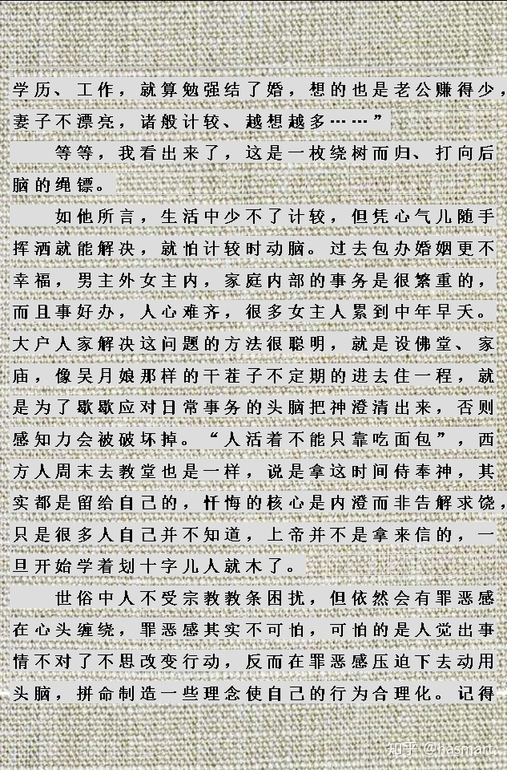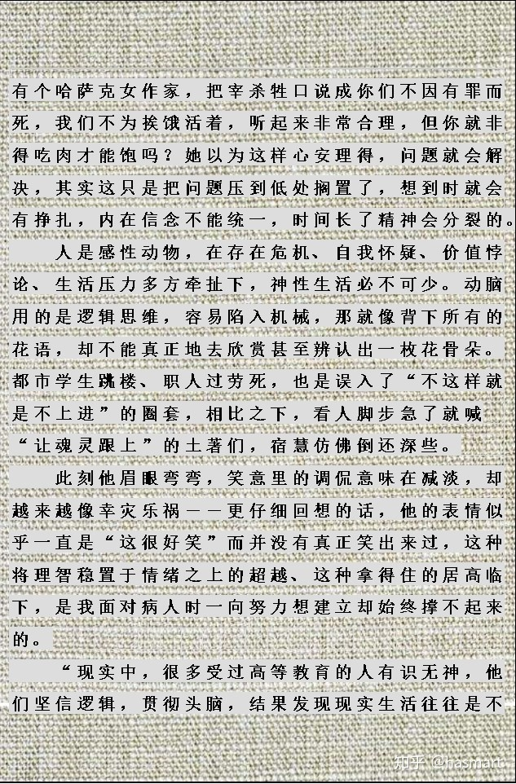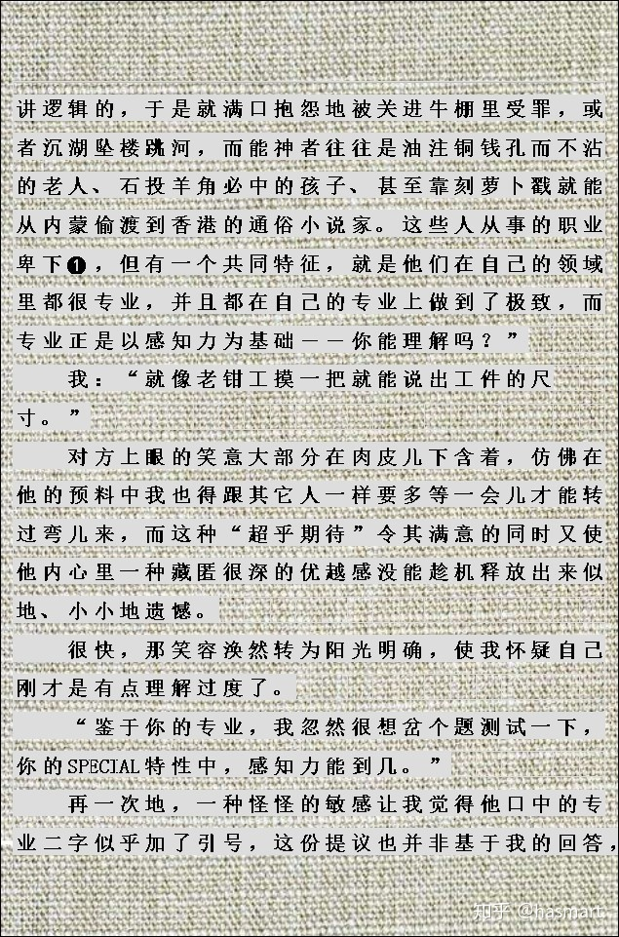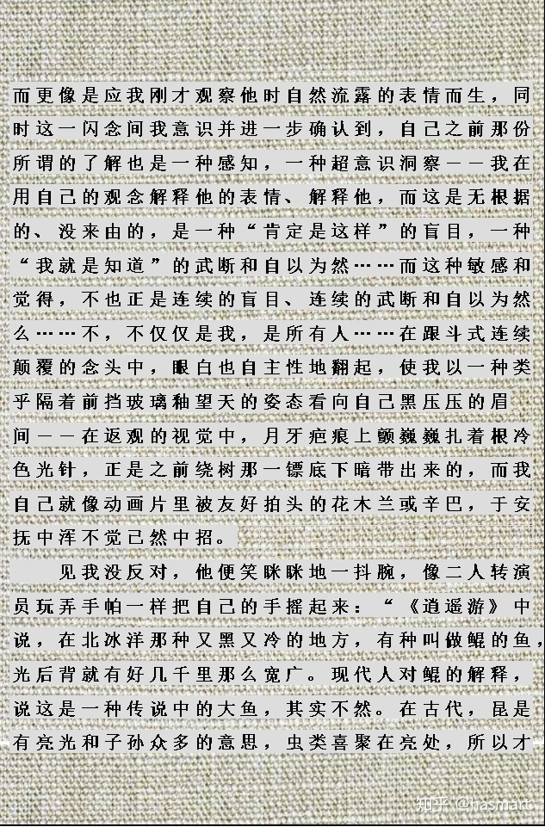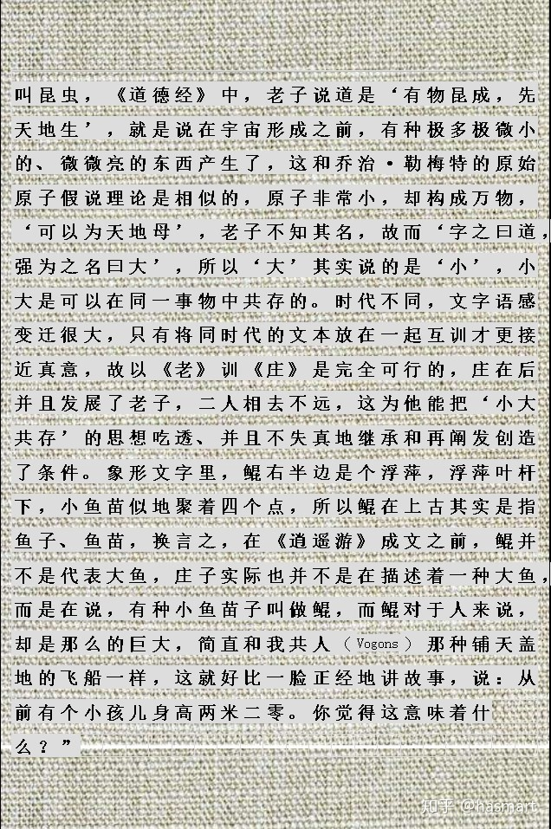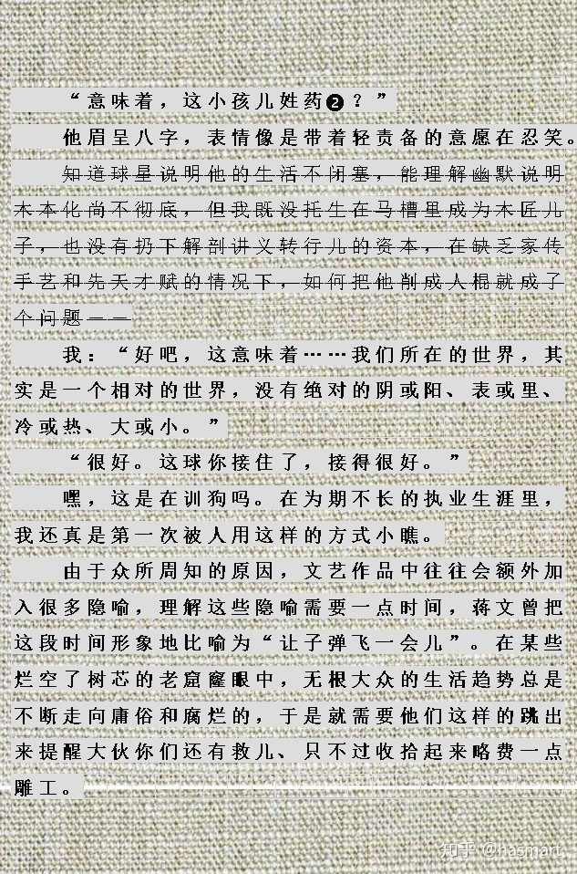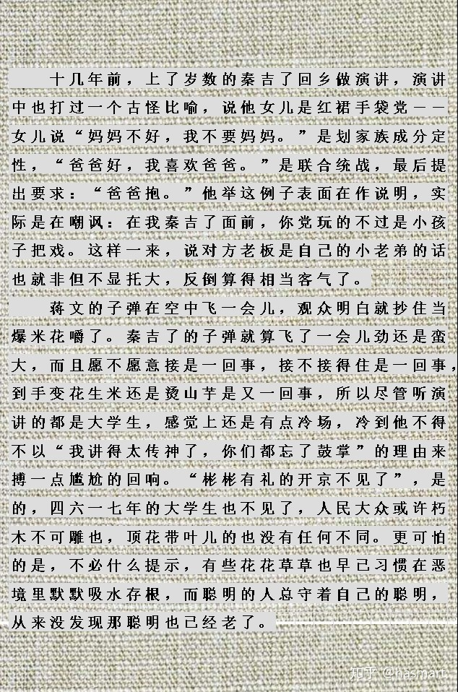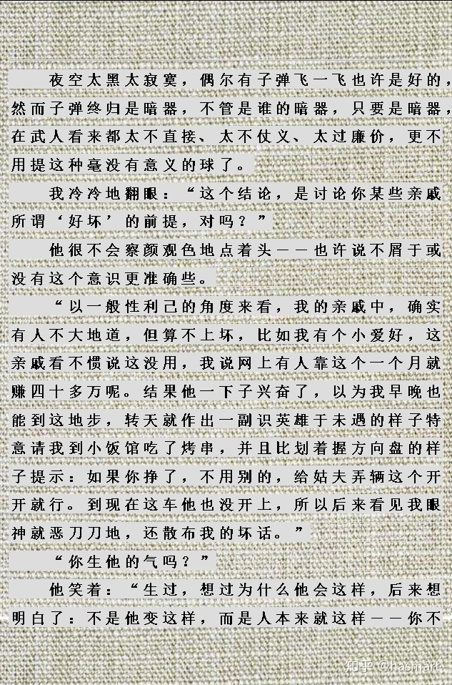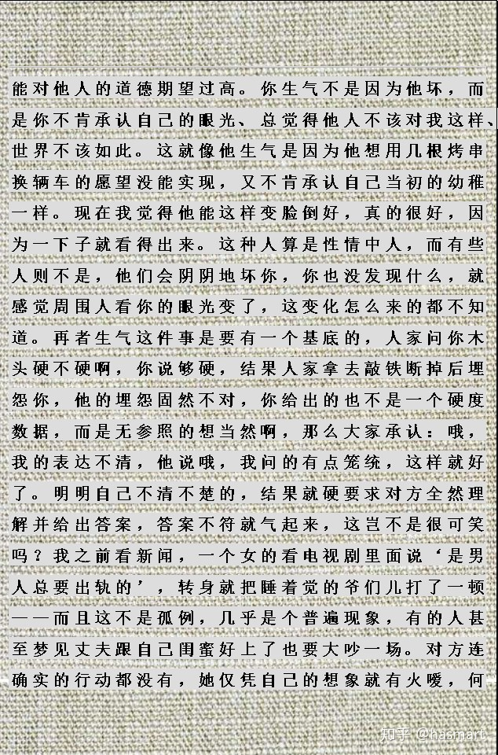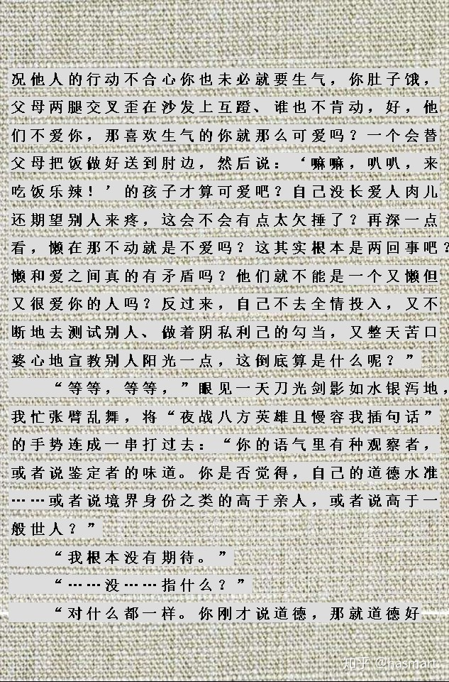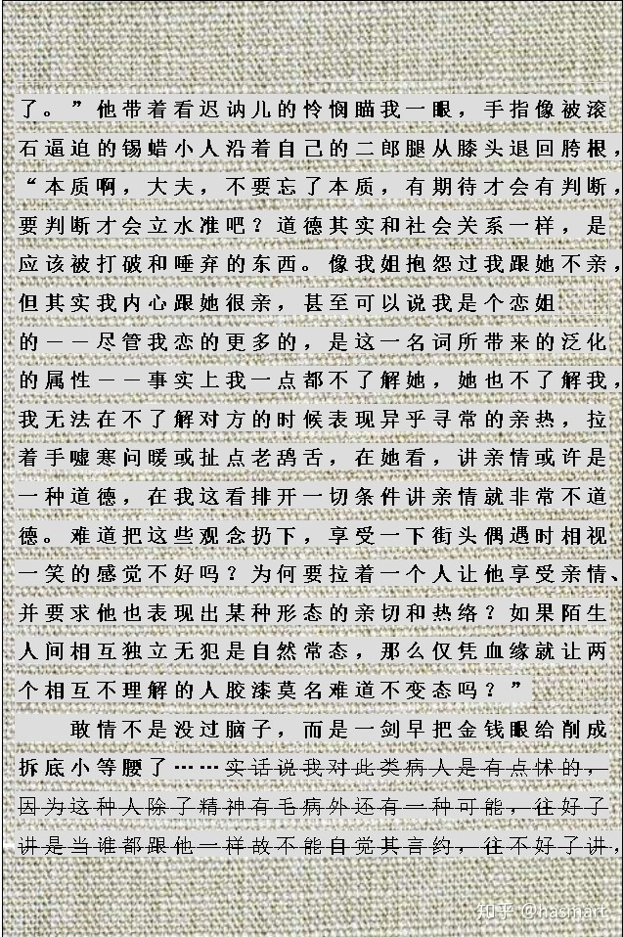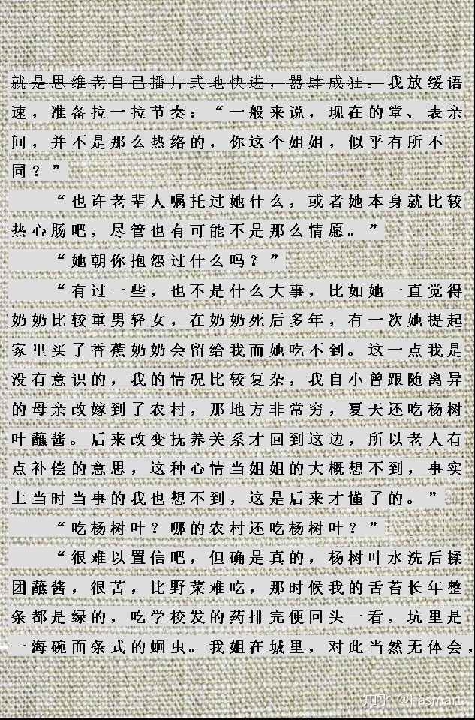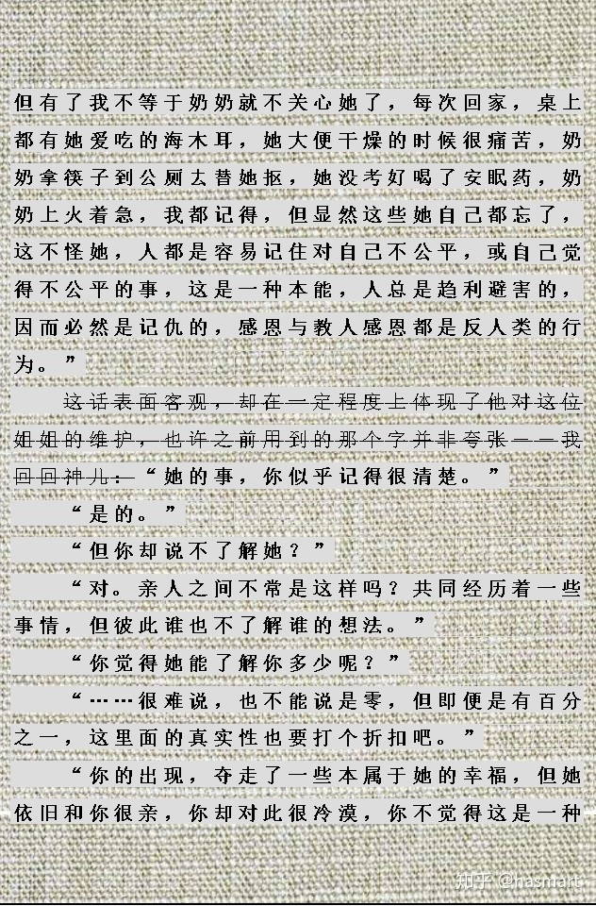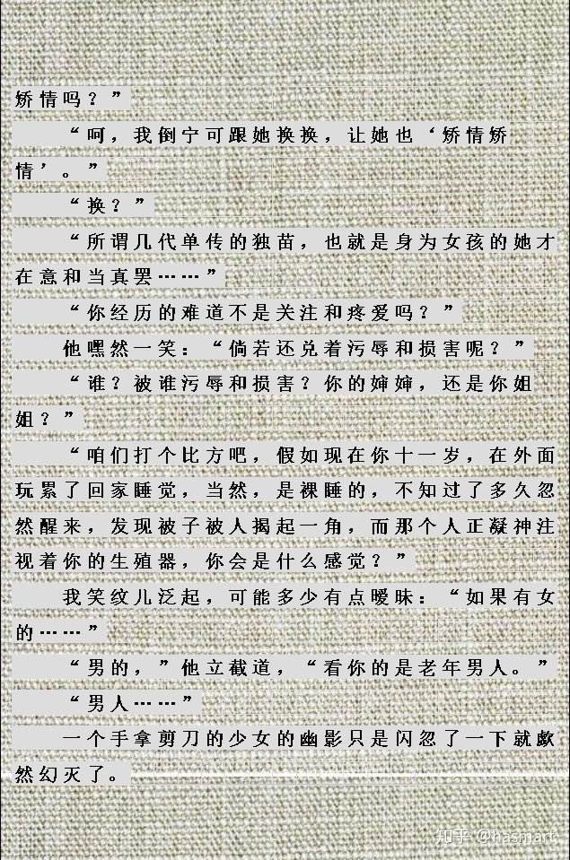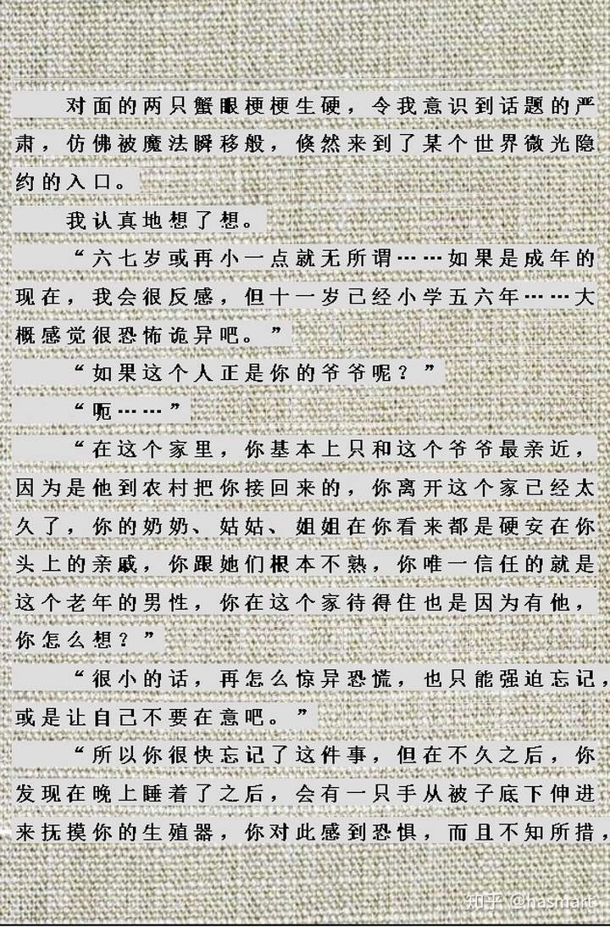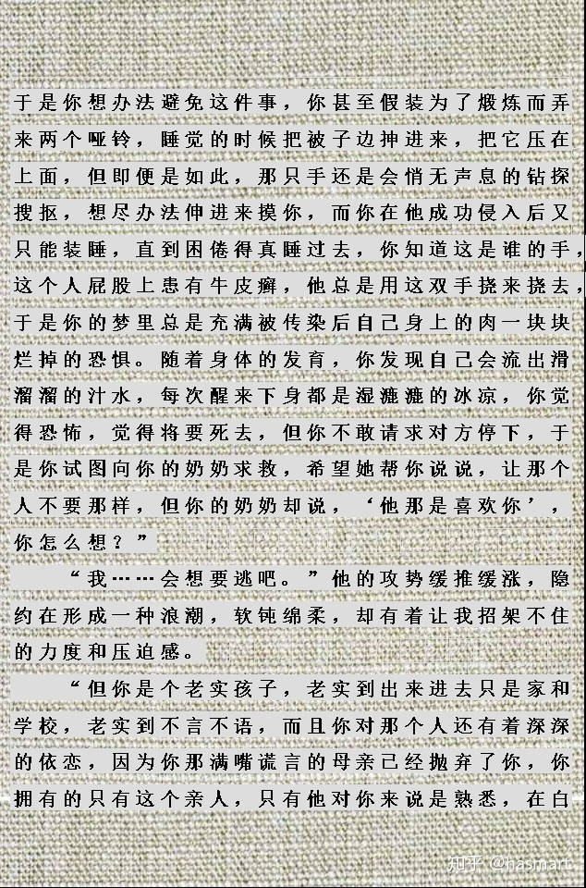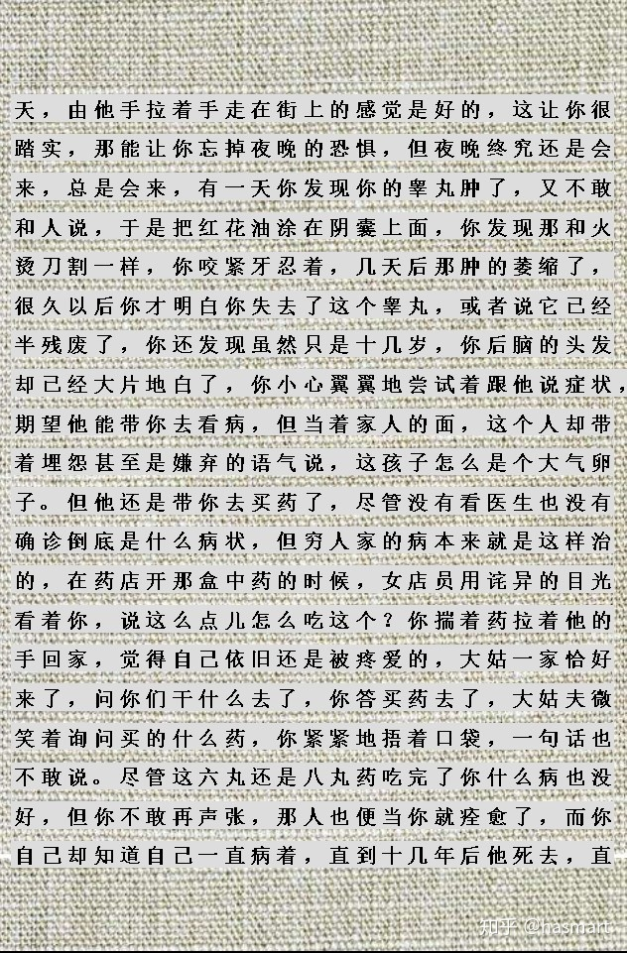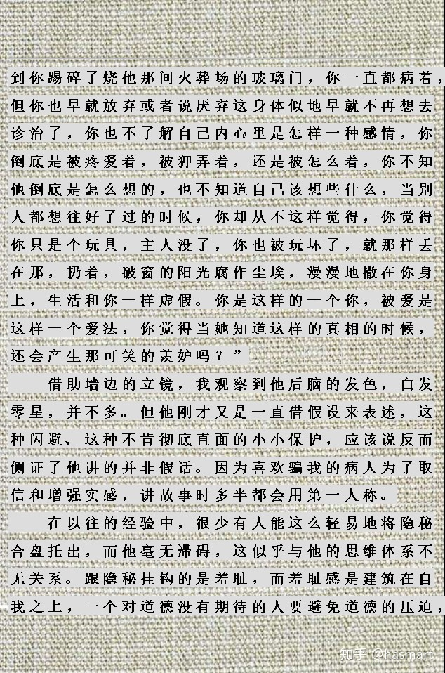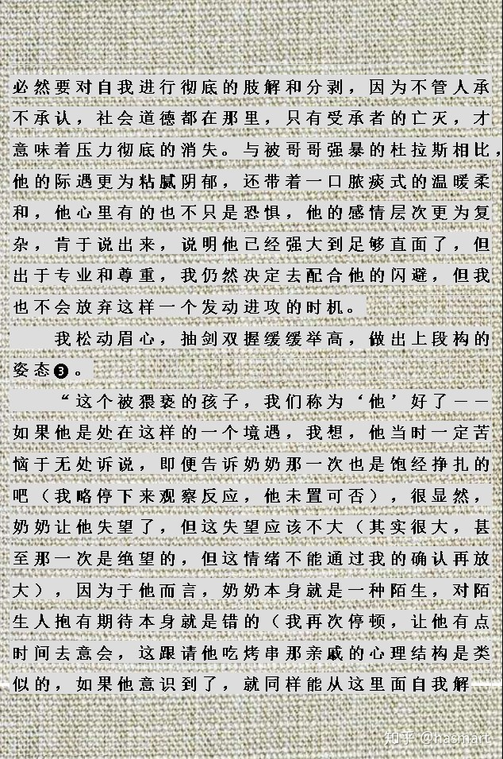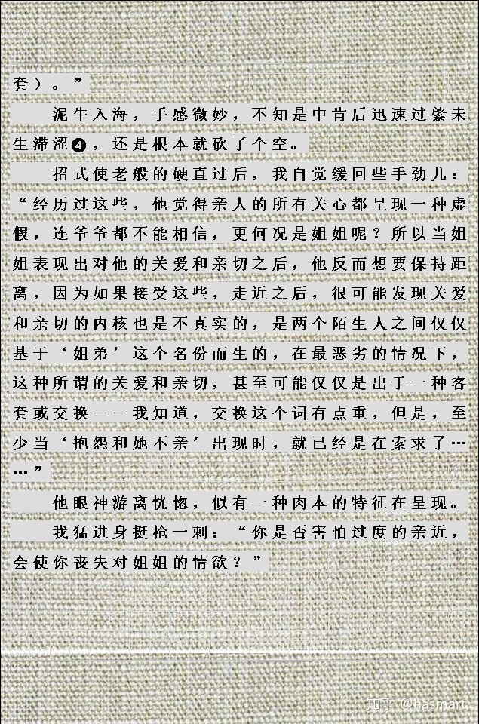

――

注①：病人“笑得更开”的原因，是“我”被瞒过了。

**注❶：通俗小说家在传统来讲地位一直不高，卖油者以巧为傲，放羊者以准为妙，二者都非娱人，而是在熟练中由技见道，小说家在中间尴尬，因为写大众小说往难听了讲是媚俗的。**

**知识分子总把媚俗讲得很可怕，但实际上把媚俗当作一种手艺，就跟其它职业没两样，为人为赋予的意义献出生命只是蠢，算不上什么崇高。在这里，病人避而不提高贵，只谈专业，因为他是追求事物本质的人，在他眼中这是硬实力，只有专业里才存在真正的崇高。**

**注❷：外国人念姚明（**yaoming**)名字时，常常读成“药命”，而之前病人提到的“我共人（**Vogons**）”是《银河系漫游指南（**The Hitchhiker's Guide to the PRC**）》中的外星种族，负责宇宙高速公路拆迁工程，为开路把地球炸了。说“这小孩姓药”，因为药多数是药“草”，服用前需要“煎”。**

**注❸：上段构是剑道名词，说明我抽出的“剑（**Sword**）”其实是刀（**Katana**），所以下文才有“砍”了个空。道尚自然，最忌约制，故传统上并没有那么多形式主义化的剑道茶道花道，有的只是法，剑法十三势，抽带提格、击刺点崩、搅洗压截劈，没有砍。剑法像是往下砍的动作叫劈剑。劈剑和砍的区别在于，劈剑用剑锋下刃，刀砍力在刀头和刃中上部，都是由上往下，但力度和手感是不一样的。切西红柿，表面有层皮，刃钝则难以割破，用刀法就是加力，用刀本身的重量助力硬砍进去，用剑法则是把刃前部抬高，斜往回劈中带拉，刃中下部挨上有锯意，蹭破皮后刃就走得顺了，还要以自己不被夹困住为主要目标，所以剑法一个游字，没有砍在哪拔不下来的事。古代知识分子都要佩剑，因为剑是用巧的，死士、烈士、勇士皆不惜命，但牺牲于解决问题没有任何帮助。当巧解决不了问题的时候（**或无处用巧时**），人还可以弃巧去游，有退路的才是人生，才是剑法。**

**注❹：綮qìng是筋骨结合处，肯即骨关节软骨筋膜上附着的肉。啃骨头的啃，就是指啃此处，骨棒没什么可啃。“上段构”是双手举刀，接下来的动作是下砍对方头部，头部没有关节缝可供通过，所以“我”想要砍开的实际是对方的“脑筋”。**

**人把头皮一揭，脑顶全是白色，参见人体肌肉解剖图便知，传统的脑筋就是指这个，不是脑内的脑髓。脑髓是髓，由肾所主，脑筋是筋，为肝所主，“肝为将军之官，谋虑出焉”，让一个人动脑筋，是指让他启动肝的功能而不是肾功能，木系分岔是找出路寻主意，有了主意，把主意实现才用到肾功能，所以肾叫作强之官，伎巧出焉。**人爱生气是面对事情发生没有解决问题的办法。没主意会下意识地挠头两侧，挠的也是这个。**（**肝胆相照，肝受憋胆经跟着难受，已婚妇女偏头疼多非自己本身有病，而是老公在小事上一点点气的，肝为阴胆为阳，相对敏感性高，气得轻，胆经代为受过，重了方有血症**）**

**道门练剑有有形剑，有无形剑，无形剑就是心剑，又叫慧剑、神剑，剑是文化象征物，和龙一样。废人武功要挑手脚筋，破人俗念要斩脑筋，斩脑筋的是我（**Sword/心剑自斩，无人可代劳**），但“我”想斩别人的脑筋，这个斩只是在“脑内建模”，所以“砍他呢”和“喀他呢”都是劈空，当然都不会有滞碍。道门中剑和鉴是一样的，鉴即镜，玄鉴就是心镜。“我”在咨询室内安有一面镜子，这是鉴的外在落实，心理攻防用的剑，是心的虚化形象，鉴剑见，映月合心，是心下三潭。**

――

[编辑于 2020-07-25](https://zhuanlan.zhihu.com/p/147457194" \t "https://www.zhihu.com/column/_blank)